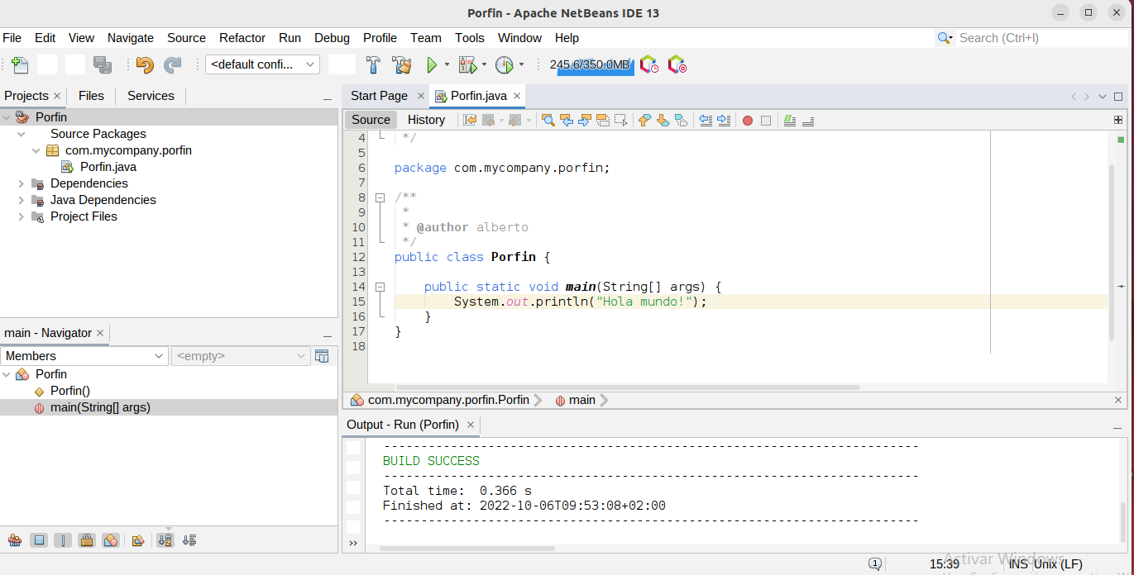

Lo he instalado usando la consola de Linux mediante comandos.
Lo he instalado en Linux y había un problema en la instalación que daba fallos a la hora de crear la clase y ejecutar el “Hola mundo”·.

